**INSTITUTO TECNOLÓGICO Y DE ESTUDIOS**

**SUPERIORES DE OCCIDENTE**

RECONOCIMIENTO DE VALIDEZ OFICIAL DE ESTUDIOS SEGÚN ACUERDO

SECRETARIAL 15018, PUBLICADO EN EL DIARIO OFICIAL DE LA

FEDERACIÓN EL 29 DE NOVIEMBRE DE 1976

**DEPARTAMENTO DE ELECTRONICA Y SISTEMAS INFORMATICOS**

**MAESTRÍA EN DISENO ELECTRONICO**



**Enunciado de alcance.**

## Sistema Inteligente para la Administración y Monitoreo de Personal (SIAMP).

**PRESENTA:**

**Irving Alfonso Covarrubias Martin del Campo.**

Asesor: Bernardo Cotero Ochoa.

**Tlaquepaque, Jal. 10 de Marzo del 2017**

**Capítulos**

* Capítulo 1 Introducción.
  + Antecedentes.
  + Resumen Ejecutivo.
  + Requerimientos.
  + Objetivos.
* Capítulo 2 Marco Teórico.
  + Definición mercadológica.
  + Planteamiento teórico funcional del Sistema.
  + Definición de las características del mercado meta.
  + Variables de competitividad.
  + Características funcionales.
  + Hábitos de consumo actuales/competencia.
  + Ciclo de vida.
  + Restricciones.
  + Aspectos tecnológicos.
  + Productos complementarios.
  + Propuesta de valor
  + Costos aproximados.
  + Definiciones
  + Desarrollo
* Capítulo 3 Arquitectura del sistema.
  + Diagrama de arquitectura del sistema.
  + Descripción detallada de los módulos, diagrama Entradas y Salidas.
  + Arquitectura de Hardware.
  + Diagrama a bloques de la arquitectura de hardware.
  + Arquitectura de Software.
  + Diagrama de la arquitectura de software.
  + Descripción detallada de los, diagrama Entradas y Salidas
  + Base de datos.
    - Esquema.
  + Interfaz de Usuario.
  + Casos de Prueba.
* Capítulo 4 Implementación
  + Back-End.
  + Front-End.
  + Base de datos.
* Capítulo 5 Resultados

**Conclusiones.**

**Referencias.**

**Anexos.**

# INDICE

A

Antecedentes. 4

Arquitectura de Hardware. 14

Arquitectura de Software. 17

Aspectos tecnológicos. 7

B

Base de datos. 20

Base de Datos: 9

C

Capítulo 1 Introducción. 2, 4

Capítulo 2 Marco Teórico 6

Capítulo 5 Arquitectura de Sistema. 11

Características funcionales. 7

Ciclo de vida. 7

Código QR 12

Codigo QR: 8

Costos aproximados. 8

D

Definición de las características del mercado meta. 6

Definición mercadológica. 6

Definiciones. 8

Desarrollo del sistema. 10

Descripción detallada de los bloques de sistema. 12, 14, 17

Diagrama de Arquitectura de Hardware. 14

Diagrama de Arquitectura de Sistemas. 11

Diagrama de Arquitectura de Software. 17

DSP: 10

E

Esquema de tablas. 20

H

Hábitos de consumo actuales/competencia. 7

Huella digital: 10

I

Interfaz de Usuario. 22

Interfaz de Usuario: 10

J

Justificación. 5

L

Lenguaje de Programación: 9

M

Manual de Usuario. 22

Maquetación. 22

Minutiae: 10

Modulo adaptador. 13

Modulo Adaptador. 18

Módulo Adaptador. 15

Modulo Aplicación Android. 17

Módulo Aplicación Android. 12, 14

Modulo Lector de huella digital. 18

Módulo lector de huella digital. 13

Módulo Lector de huella digital. 15

Modulo Servidor. 16, 19

Módulo Servidor. 13

Módulo UI1 13, 16, 19

Módulo UI2, Interfaz de usuario Secundaria (Lector huella digital). 13, 16, 18

O

Objetivos de negocio. 5

P

Página de Inicio. 23

Página de login. 22

Página Empleados. 24

Página Generar Código QR. 25

Página Historial. 23

Página ingresos. 24

Página Reportes. 25

Primera Fase 11

Productos complementarios. 8

Propuesta de valor 8

R

Referencias 28

Restricciones. 7

Resultados 26

Resumen ejecutivo del sistema SIAMP. 5

S

Segunda Fase 11

SQL: 10

V

Variables de competitividad. 6

# Capítulo 1 Introducción.

## Sistema Inteligente para la Administración y Monitoreo de Personal (SIAMP).

## Antecedentes.

El problema comienza al observar la problemática que ciertas empresas enfrentan a la hora de monitorizar la hora de entrada y salida de sus empleados, esto con la finalidad de contabilizar y llevar un registro del número real de horas trabajadas. En muchos casos la manera en cómo esto se hace actualmente es: mediante video, selladores de tarjetas, lotes, etc.

El tiempo que le toma al patrón o al departamento de recursos humanos contabilizar las horas reales es demasiado, tiempo que podría ser bien invertido en otro tipo de actividades administrativas que puedan ayudar a la empresa a mejorar su productividad.

## Resumen ejecutivo del sistema SIAMP.

Sistema Inteligente para la Administración y Monitoreo de Personal (SIAMP) es una solución tecnológica que consiste en una aplicación web, aplicación Android y un sistema embebido como lector de huella digital, para poder monitorizar la hora de entrada y salida del personal de una empresa, las cuales podrán ser visualizadas a través de una página web que contendrá el registro e historial además de reportes y cálculo estimado de horas trabajadas.

## Objetivos de negocio.

### Beneficios a obtener.

• Disponibilidad de datos críticos para toma de decisiones como reportes de horas trabajadas, asistencias y retardos que ayudan al empleador a manejar mejor sus métricas de productividad.

• Seguridad en identificación del personal, puesto que el sistema ofrece identificación por huella digital esto impidiendo el préstamo de tarjetas y obligando a que sea exactamente la persona la que ingresa su hora de llegada y salida.

• Mejor utilización de los recursos.

## Justificación.

Este sistema está pensado para optimizar el monitoreo y administración del tiempo trabajado del personal de una organización, el hecho de hacer uso de la tecnología para resolver la problemática del registro de entrada y salida del personal, ahorrara mucho tiempo del empleador al no tener que usar metodologías rudimentarias, como usar una libreta, o tarjetas chocadores, las cuales hacen que se tenga que revisar el registro del personal uno por uno para posteriormente hacer sus reportes y a partir de ellos obtener métricas o inclusive calcular sus nóminas.

El uso de un sistema web, que a su vez automatice todo este proceso se justifica solo con el hecho del ahorro del tiempo, sin embargo, el sistema otorga varios beneficios más como, la autenticación del trabajador al hacer uso de su huella digital, mantener un historial de datos de registro de entradas y horas en una base de datos centralizada, obtención de reportes y datos al momento.

# Capítulo 2 Marco Teórico

## Definición mercadológica.

Con el fin de maximizar la utilización del recurso humano y así mejorar los índices de productividad de las empresas se encontró la oportunidad de crear un producto que ayude a las empresas a mejorar la manera en como monitorizar y administrar el tiempo trabajado de sus empleados.

Según datos de la INEGI existen 5 millones 654 mil empresas en México (INEGI. (2014). Censos Económicos 2014. Resultados Definitivos. Febrero 2017, de INEGI Sitio web: http://www.inegi.org.mx/est/contenidos/proyectos/ce/ce2014/), por lo que se estima que con tan solo el 0.01% de empresas que hagan uso del sistema, el desarrollo del producto sería rentable.

## Definición de las características del mercado meta.

Empresas que por la misma necesidad del trabajo o producto que venden, sus empleados tengan que cumplir con una cuota u horario fijo y como consiguiente este trabajo sea pagado por hora generando la necesidad de monitorizar o contabilizar el cumplimiento de las horas de trabajo, no obstante este sistema no está limitado en si a solo este tipo de empresas, inclusive empresas con horarios flexibles lo pueden implementar, ya que el análisis de horas trabajadas de los empleados les permite medir horas de utilización de los recursos.

Las empresas interesadas en el sistema deben poder pagar un producto en una sola exhibición de 10,000$ MN, con un costo de 1,500$MN anuales por mantenimiento y renovación de servidor y dominio.

Según las caracterícelas anteriores se concluye que el mercado meta va orientado principalmente a las PYMES, puesto que son las empresas que por la cantidad de dinero que manejan les sería muy costoso implementar un sistema de monitoreo de lotes más complejo, como el de las grandes empresas automotrices manufactureras.

## Variables de competitividad.

• Menores costos de desarrollo.

• Menor costo de implementación para las empresas.

• Facilidad de uso.

• Seguridad, puesto que el sistema ofrece identificación por huella digital esto impidiendo el préstamo de tarjetas y obligando a que sea exactamente la persona la que ingresa su hora de llegada y salida.

• Disponibilidad de datos críticos para toma de decisiones como reportes de horas trabajadas, asistencias y retardos que ayudan al empleador a manejar mejor sus métricas de productividad.

## Características funcionales.

El producto consta de dos versiones:

* La primera versión se ofrecerá con un lector de huella digital el cual servirá como el dispositivo que va identificar a la persona que va registrar su entrada o salida.
* La segunda versión se ofrecerá en una aplicación para dispositivo Android el cual escaneará un código QR (el cual se podrá imprimir ya sea en una tarjeta, gafete, etc.) y con este se identificará a la persona que va a registrar su entrada o salida.
* Ambas versiones se comunicarán con el servidor web el cual se encargará de registrar la entrada y salida del empleado al igual que proveer la interfaz de usuario para el patrón o el departamento de recursos humanos por medio de una página web.
* Otros elementos funcionales, serán, tarjeta de desarrollo para la interface del lector de huella digital y el servidor, un Smartphone con Android.

## Hábitos de consumo actuales/competencia.

Mayormente las empresas mexicanas para resolver el problema usan tarjetas perforadas con reloj checador, y si estas quisieran optar por sistemas de registro más avanzados como por tarjetas o lotes, tendrían que desembolsar una mayor cantidad de dinero, además de no contar con la seguridad de que el portador de la tarjeta es el empleado.

## Ciclo de vida.

El ciclo de vida del producto está pensado para mínimo 5 a 10 años.

• Iniciación y aseguramiento de fondos 6 meses.

• Implementación y desarrollo 6 meses.

• Pruebas de campo 2 meses.

• Comercialización 6 meses.

## Restricciones.

• El sistema no puede guardar más de 200 huellas digitales.

• En caso de usar la opción de código QR la aplicación solo es soportada por un dispositivo Android.

• Deben tener un presupuesto de al menos 10,000$ MN para la implementación del sistema.

## Aspectos tecnológicos.

• Lector de huella Digital, uso de DSP.

• Lenguaje de programación, C/C++ Embebido por parte de la tarjeta de desarrollo.

• Lenguaje de programación y framework JAVA Android.

• SQL para la base de datos.

• PHP, JavaScript, HTML y CSS por parte de la interfaz de usuario web.

## Productos complementarios.

El sistema no solo ofrecerá el registro del personal sino también incluirá la opción de poder generar reportes sobre el número real de horas trabajadas, estimación de pago de nóminas a partir de las horas trabajadas, estadísticas de retardos y asistencias, etc.

Como parte de un producto complementario el sistema ofrecerá una aplicación para leer códigos QR, con el cual se podrá asociar el número QR al empleado y poder llevar un registro.

## Propuesta de valor

La propuesta de valor del producto es reducir costos operativos en el monitoreo de personal, así como el aumento de productividad del tiempo de los empleados ya que este estaría siendo administrado de una mejor manera.

## Costos aproximados.

-Costo lector huella digital 1600$ MN.

-Costo Smartphone 2000$MN.

-Costo Hospedaje Dominio Servidor 900$ MN Anuales.

-Costo tarjeta de desarrollo 800$MN.

## Definiciones.

## Codigo QR:



Ilustración 1

Un **código QR** (quick response barcode, «**código** de barras de respuesta rápida») es un sistema para almacenar información en una matriz de puntos o un **código** de barras bidimensional creado por la compañía japonesa Denso Wave, subsidiaria de Toyota, en 1994.

(Zaragoza, 2012)

## Lenguaje de Programación:

Según la definición teórica, como lenguaje se entiende a un sistema de comunicación que posee una determinada estructura, contenido y uso. La programación es, en el vocabulario propio de la informática, el procedimiento de escritura del **código fuente** de un software. De esta manera, puede decirse que la programación le indica al programa informático qué acción tiene que llevar a cabo y cuál es el modo de concretarla.

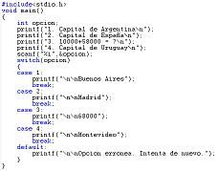

Ilustración 2

Con estas nociones en claro, podemos afirmar que un **lenguaje de programación** es aquella estructura que, con una cierta base sintáctica y semántica, imparte distintas instrucciones a un programa de computadora.

Ejemplo de Lenguajes: JAVA, C/C++, Python, PHP, javascript, html, css.

(Merino., 2009)

## Base de Datos:

Una **base de datos** o **banco de datos** es un conjunto de datos pertenecientes a un mismo contexto y almacenados sistemáticamente para su posterior uso. En este sentido; una biblioteca puede considerarse una base de datos compuesta en su mayoría por documentos y textos impresos en papel e indexados para su consulta. Actualmente, y debido al desarrollo tecnológico de campos como la informática y la electrónica, la mayoría de las bases de datos están en formato digital, siendo este un componente electrónico, por tanto, se ha desarrollado y se ofrece un amplio rango de soluciones al problema del almacenamiento de datos.

(Wikipedia C. , 2017)

## SQL:

## **SQL** (por sus siglas en inglés **Structured Query Language**; en español **lenguaje de consulta estructurada**) es un lenguaje específico del dominio que da acceso a un sistema de gestión de bases de datos relacionales que permite especificar diversos tipos de operaciones en ellos. Una de sus características es el manejo del álgebra y el cálculo relacional que permiten efectuar consultas con el fin de recuperar, de forma sencilla, información de bases de datos, así como hacer cambios en ellas.

(Wikipedia, Wikipedia, 2017)

## DSP:

Un **procesador de señal digital** (**DSP**) es un tipo de microprocesador (increíblemente rápido y poderoso). Un **DSP** es único porque realiza el procesamiento de datos en tiempo real. Esta capacidad de operación en tiempo real hace de un **DSP** la opción perfecta para aplicaciones en las que no vamos a tolerar retrasos.

Básicamente un **DSP** adquiere una señal digital y la procesa para mejorar la misma. La mejora puede ser un sonido más claro, imagen más nítida o datos más rápidos.

(Electronica, 2009)

## Interfaz de Usuario:

La interfaz de usuario es el medio con que el usuario puede comunicarse con una máquina, un equipo o una computadora, y comprende todos los puntos de contacto entre el usuario y el equipo. Normalmente suelen ser fáciles de entender y fáciles de accionar.

(EcuRed, 2017)

## Huella digital:

Una huella dactilar es la impresión visible o moldeada que produce el contacto de las crestas papilares de un dedo de la mano sobre una superficie.

## Minutiae:

Las **huellas** dactilares se originan por relieves de la piel. Estos relieves o crestas forman patrones: lazos, arcos y espirales. Si una **huella** muestra un lazo y otro un espiral, significa que vienen de personas diferentes. ... Estas son las **minutiae**— un término técnico en el mundo de las **huellas** dactilares.

## Desarrollo del sistema.

El desarrollo del sistema se dividió en dos grandes fases.

La primera fase consto de desarrollar la página web quien serviría como la interfaz gráfica y panel de control del empleado y la aplicación Mobile para la lectura del código QR.

La segunda fase consto de desarrollar el firmware del módulo de adaptador para comunicarse con el lector de huella digital, dar de alta nuevas huellas y reenviar el código de identificación hacia la página web y registrar la hora de entrada y salida del personal.

### Primera Fase

El desarrollo de esta fase consto de un tiempo efectivo de 70 horas aproximadamente, las cuales se repartieron de la siguiente manera:

* Planeación y diseño de la arquitectura del sistema 2hrs.
* Planeación y diseño del esquema de la base de datos, 2hrs.
* Codificación del Frond-End, 15hrs.
  + Página de inicio, 2 horas.
  + Página de historial y reportes, 6 horas.
  + Página de ingreso y empleados, 5 horas.
  + Página código QR, 2 horas.
* Codificación de la aplicación Mobile, 15 horas.
* Codificación del back-end 30 horas.
  + Utilería base de datos, 5 horas.
  + Algoritmo historial y reportes, 10 horas.
  + Servicio Web, 5 horas.
  + Algoritmo ingreso de empleados, 10 horas.
* Pruebas del sistema, 10 horas.

### Segunda Fase

El desarrollo de esta fase consto de un tiempo efectivo de 25 horas aproximadamente las cuales se repartieron de la siguiente forma:

* Lectura y entendimiento del funcionamiento de los comandos del lector de huella digital, 5 horas.
* Codificación del firmware del lector de huella digital, 10 horas.
* Codificación del interfaz de usuario del lector de huella digital 5 horas.
* Pruebas, 5 horas.

# Capítulo 5 Arquitectura de Sistema.

## Diagrama de Arquitectura de Sistemas.

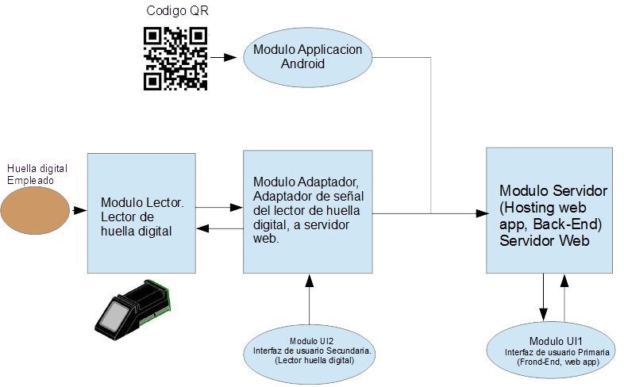

Ilustración 3

## Descripción detallada de los bloques de sistema.

A continuación, se presentará una breve descripción de funcionamiento de cada módulo desde un punto de vista a nivel sistema.

## Código QR

El código QR es quien contiene el identificador del empleado, este código puede ir impreso en una tarjeta con el nombre del empleado.

El código QR se genera mediante una página web, en la cual se escribe el nombre del empleado y éste codifica el nombre de forma de una imagen con formato QR que posteriormente será decodificado por la app.

## Módulo Aplicación Android.

Este módulo consta de una aplicación Android la cual se encarga de leer el código QR de identificación del empleado.

Su función básicamente trata, de decodificar el código asignado, obteniendo así el nombre del empleado y enviándolo hacia el módulo servidor.

Se comunica mediante el protocolo de comunicación web HTTP/REST, de manera que consume el servicio web proveniente del módulo servidor.

## Módulo lector de huella digital.

Este módulo sirve como alternativa de identificación al código QR. En el cual el empleado se identifica a través de su huella digital, que se encuentra asociada a un código de identificación, guardada en la memoria del propio módulo.

Se comunica con el módulo, Módulo Adaptador mediante el protocolo de comunicación serial UART.

## El sistema captura y detecta patrones en las huellas digitales. Para poder capturar una huella digital el usuario tiene que introducir el patrón determinado dos veces introduciendo su dedo en el lector y esperar que el sistema tome 2 imágenes, el sistema procesara las 2 imágenes y generara una plantilla en base a esa información.

## Para la detección el sistema captura una imagen de la huella digital y la compara con la base de datos de plantillas en el sistema. El sistema una vez hecho la detección responderá con un resulta positivo o negativo según sea el caso.

## Modulo adaptador.

Este módulo recibe el código de identificación del módulo del lector de huella digital, y lo retrasmite al módulo Servidor consumiendo su servicio web.

Se comunica mediante el protocolo de comunicación web HTTP/REST hacia el módulo servidor y mediante el protocolo de comunicación serial UART hacia el Módulo lector huella digital.

## Módulo UI2, Interfaz de usuario Secundaria (Lector huella digital).

Este módulo es una interfaz de usuario la cual básicamente es una serie de comandos que recibe el módulo de lector de huella digital, a través de comunicación serial, estos comandos pueden ser enviados desde una computadora usando su hyperterminal.

Se comunica con el modulo, Modulo lector huella digital mediante el protocolo de comunicación serial UART.

## Módulo UI1

Este módulo reside en el Módulo Servidor, sin embargo, este se despliega como interfaz de usuario como una página web, funciona como panel de control de visualización de entrada y salida de los empleados de manera local por día, semanas o meses, gestionar reportes, dar de alta empleados y generar código QR.

## Módulo Servidor.

Este módulo es quien provee toda la lógica y reportes a partir del almacenamiento de entradas y salidas de los empleados.

Consta de una base de datos la cual almacena toda la información de entrada y salida de datos al igual de proveer la interfaz de usuario Modulo UI1.

Como principal función a nivel sistema de este módulo es proveer el servicio web el cual sirve como puerta de enlace y comunicación entre los módulos Aplicación Android y Módulo Adaptador. Se comunica a ambos módulos mediante el protocolo de comunicación web HTTP/REST.

# Arquitectura de Hardware.

## Diagrama de Arquitectura de Hardware.

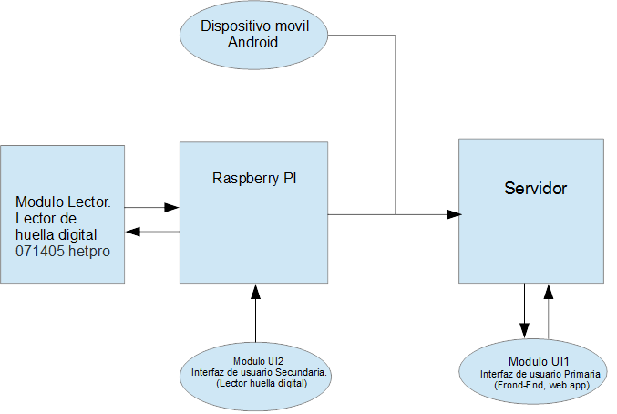

Ilustración 4

## Descripción detallada de los bloques de sistema.

A continuación, se presentará una breve descripción de cada módulo, así como sus características desde un punto de vista de hardware.

## Módulo Aplicación Android.

Hardware, un dispositivo móvil de cualquier marca con la restricción:

* Tener instalando y cargado el sistema operativo Android
* Tener una cámara HD capaz de tomar buenas fotos.

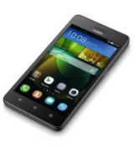

Ilustración 5

## Módulo Lector de huella digital.

Modulo 071405 hetPro

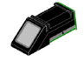

Ilustración 6

Especificaciones:

* -Modelo: 071405
* -Voltaje de alimentación: 3.6V – 6V
* -Corriente de operación: 100mA – 150mA
* -Interfaz: UART TTL
* -Modo de paridad de huella: 1:1 1:N
* -Baud Rate: 9600*N
* -N = 1 a 12 (Por defecto es 6)
* -Tiempo de adquisición menor a 1 segundo
* -5 Niveles de seguridad
* -Dimensión de la ventana: 14x18mm
* -Entorno de trabajo: -10ºC a 40ºC (Humedad Relativa 40% a 85%)
* -Dimensiones: 5.5 x 2.1 x 2.0 cm
* -Peso: 22g

Internamente consta de un DSP el cual se encarga de procesar la imagen de la huella digital y una memoria de 512 bytes para el almacenamiento de los usuarios.

Quien se encarga de procesar los patrones generados por la plantilla tomada de la imagen de la huella digital de la persona.

Por sus características un DSP es un dispositivo optimizado para el procesamiento de señales digitales en este caso patrones de información.

## Módulo Adaptador.

Este módulo consta de una tarjeta de desarrollo INTEL Galileo, la cual cuenta con comunicación a Internet, de manera que pueda así comunicarse al servidor web.

## 

Ilustración 7

Características:

Fabricante INTEL

**Galileo** es una tarjeta electrónica, basada en un microcontrolador **Intel** Quark SoC X1000 que bien podría considerarse un sistema Pentium de 32 bits, compactado todo en un chip. Lo mejor es que la arquitectura de este chip es compatible con los shields para Arduino (versión Uno R3), a nivel pin a pin.

## Módulo UI2, Interfaz de usuario Secundaria (Lector huella digital).

Computadora Desktop, las características de hardware dependen de la computadora del usuario.

## Módulo UI1

Servidor en línea, las características de hardware dependen de la computadora del usuario.

## Modulo Servidor.

Servidor en línea, las características de hardware dependen de la computadora del proveedor.

# Arquitectura de Software.

## Diagrama de Arquitectura de Software.

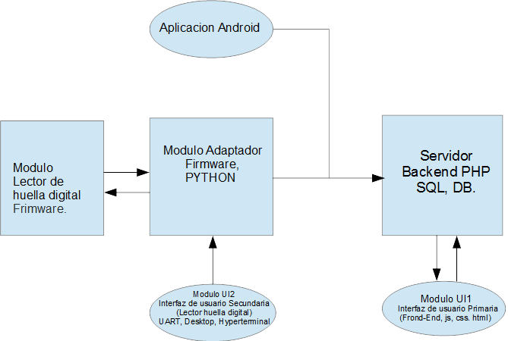

Ilustración 8

## Descripción detallada de los bloques de sistema.

A continuación, se presentará una breve descripción de cada módulo desde un punto de vista de software.

## Modulo Aplicación Android.

Esta aplicación, fue programada usando el JAVA SDK framework para Android, con el nombre de Scanner_Employee.

Su funcionamiento básicamente consta de leer el código QR a través de hacer llamar la aplicación Barcode Scanner, la cual extraerá el nombre del empleado y lo enviará a la aplicación de Scanner_Employee quien enviará esta información al servidor consumiendo el servicio web del módulo Servidor.

(Team, 2016)

## Modulo Lector de huella digital.

Modulo 071405 hetPro

Usando el firmware interno del módulo se configura el lector de manera que este pueda ingresar nuevos usuarios.

El módulo compara rasgos específicos de la huella digital, generalmente conocidos como minutiae. Típicamente, los investigadores humanos y computadoras se concentran en puntos donde las líneas de las crestas terminan o donde se separan en dos (bifurcaciones). Colectivamente estos y otros rasgos distintivos se llaman typica.

El software del sistema del lector utiliza algoritmos altamente complejos para reconocer y analizar estas minutiae. La idea básica es medir las posiciones relativas de la minutiae. Una manera simple de pensar en esto es considerar las figuras que varios minutia forman cuando dibuja líneas rectas entre ellas. Si dos imágenes tienen tres terminaciones de crestas y dos bifurcaciones formando la misma figura dentro de la misma dimensión, hay una gran probabilidad de que sean de la misma persona.

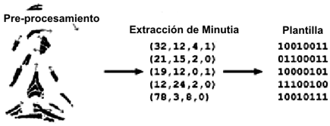

Para obtener una coincidencia, el sistema del lector no necesita encontrar el patrón entero de minutiae en la muestra y en la imagen almacenada, simplemente debe encontrar un número suficiente de patrones de minutiae que ambas imágenes tengan en común. El número exacto varía de acuerdo a la programación del lector.

## Modulo Adaptador.

Este módulo se programó en Python. Su funcionamiento básicamente consta de recibir el código de identificación proporcionado de la huella digital asociado a un nombre de usuario / empleado y este a su vez adecuar los datos para ser enviados al módulo del servidor, consumiendo su servicio web.

## Módulo UI2, Interfaz de usuario Secundaria (Lector huella digital).

Para la visualización de la interfaz de usuario del lector de huella digital es necesario utilizar el programa hyperterminal o Putty, de esta manera se puede uno comunicar mediante Serial al lector de huella digital y enviar los comandos necesarios para dar de alta o no a un nuevo usuario / empleado.

## Módulo UI1

La interfaz gráfica de este módulo fue programada usando html, css y javascript. Su funcionamiento consta de proveer la información de reportes de entrada y salida de los empleados, ingresar manualmente la hora de entrada salida del empleado, además de poder dar de alta a los usuarios / empleados.

## Modulo Servidor.

Este módulo fue programado en PHP para hacer la lógica de Back-end u SQL para generar las consultas a la base de datos.

Su funcionamiento consta de un servicio web el cual recibe el nombre del usuario / empleado que está ingresando o saliendo generando un evento, a este evento se le toma la hora, fecha y nombre del empleado y se almacena en la tabla Empleado de la base de datos.

De igual forma puede generar reportes de entrada y salidas, los cuales consume la interfaz gráfica del módulo UI1.

Otra característica funcional de este módulo corresponde a proveer el servicio web que consume la interfaz gráfica del módulo UI1 para poder dar de alta o baja un usuario / empleado.

# Base de datos.

## Esquema de tablas.

### Empleado

ID -> Número de identificación irrepetible.

Nombre -> VARCHAR

Fecha -> VARCHAR

Hora -> VARCHAR

Ejemplo de la tabla Empleado.

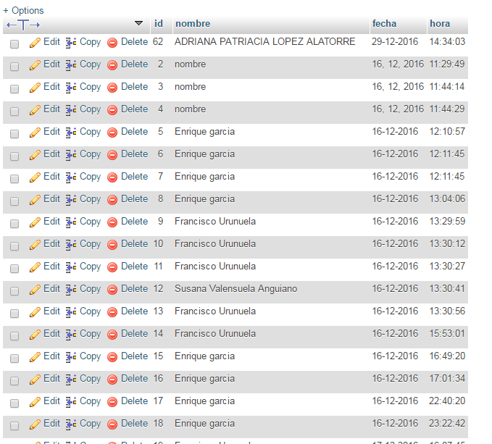

Ilustración 9

### Persona

ID -> Numero de identificación.

Nombre -> VARCHAR

Descripción -> VARCHAR

Tipo -> VARCHAR

Path1 -> VARCHAR

Path2 -> VARCHAR

Ejemplo de la tabla Persona.

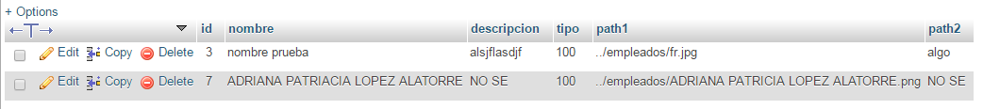

Ilustración 10

# Interfaz de Usuario.

## Maquetación.

Para la maquetación de la interfaz de usuario se tomaron en consideración varios puntos para su diseño:

* Control de acceso o login.
* Logo en la parte superior izquierda.
* Navegación de la página en el encabezado
* Uso intuitivo de los botones.
* Autónomo, esto quiere decir que no depende de ninguna librería o programa extra.
* Versátil o adaptado a la necesidad especifica del cliente.

(Mateo, 2006) (CRESTODINA, 2017)

# Manual de Usuario.

## Página de login.

<http://www.irvsoft.com.mx/scanner_employee/cms/login3/>

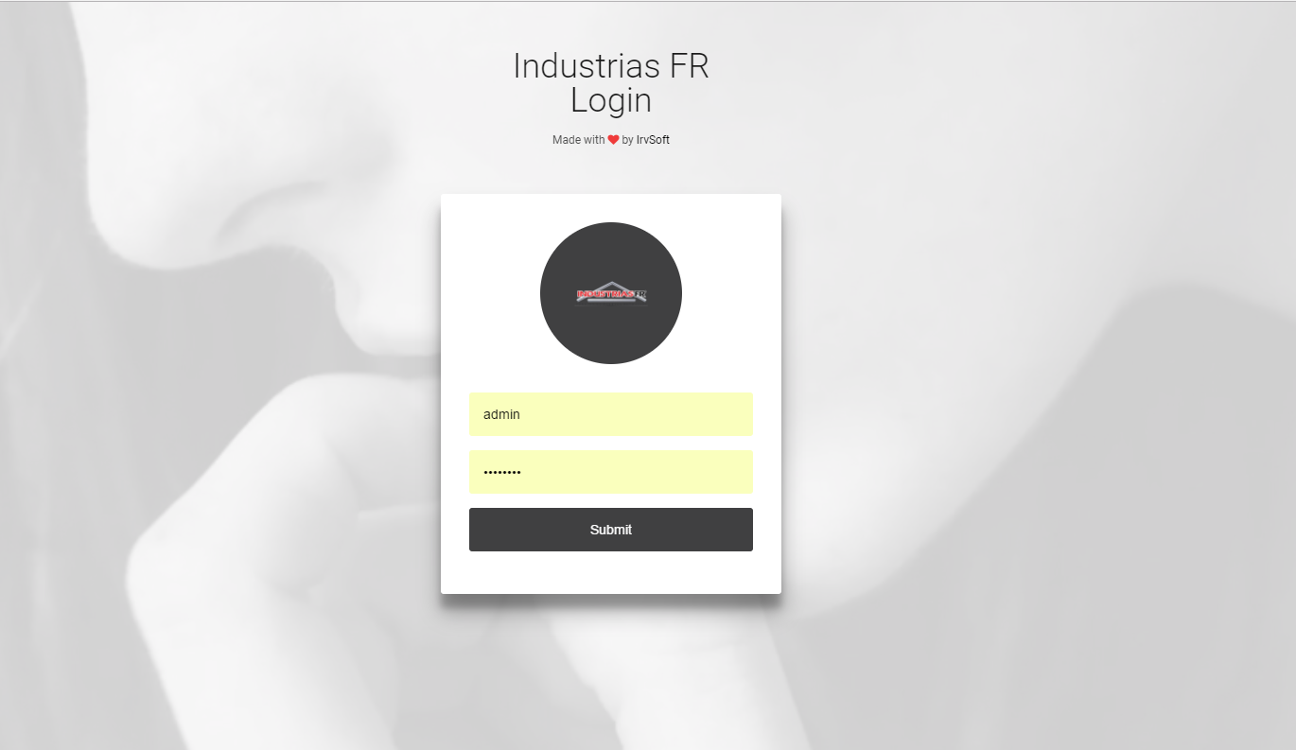

Ilustración 11

## Página de Inicio.

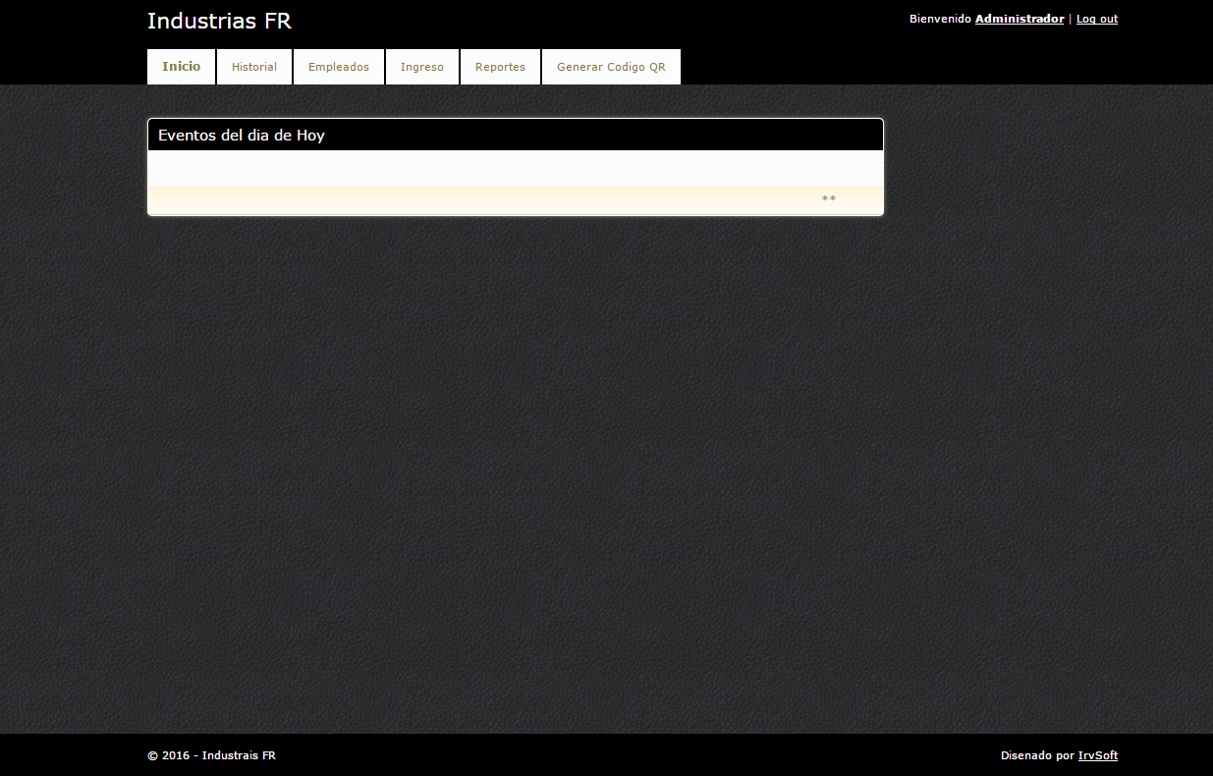

Ilustración 12

En esta página se muestra cada evento de entrada y salida del empleado por el día actual.

## Página Historial.

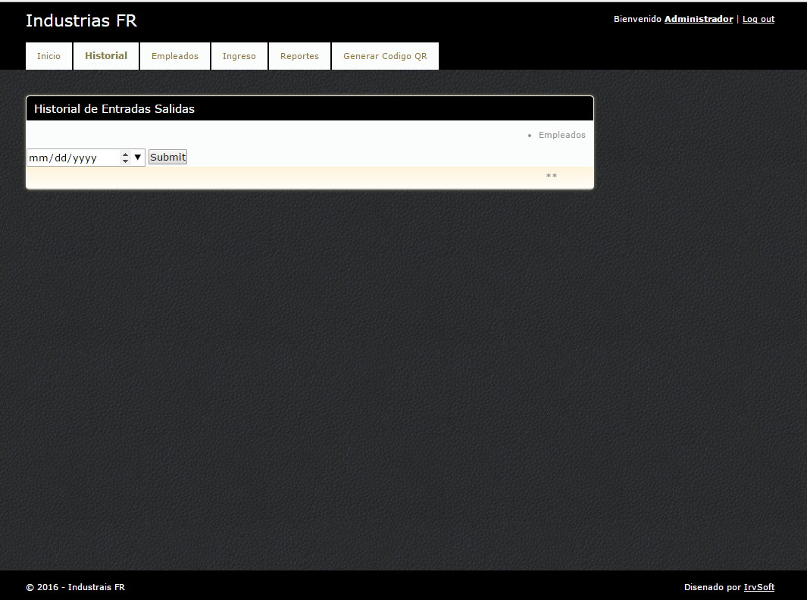

Ilustración 13

En esta página se puede visualizar un historial de entrada y salida dependiendo al día especificado.

## Página Empleados.

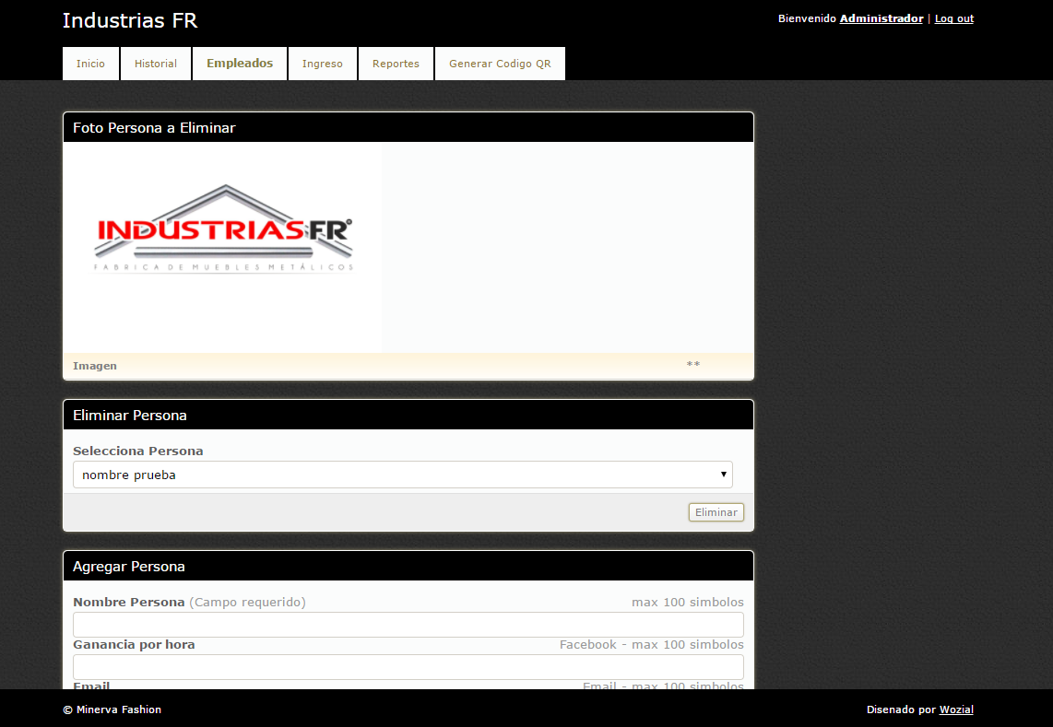

Ilustración 14

En esta página se registra el código QR del empleado y se asocia al nombre de la persona.

## Página ingresos.

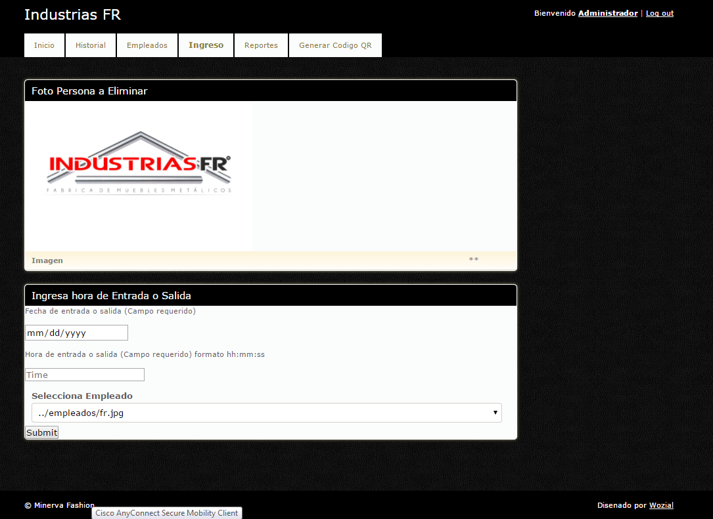

Ilustración 15

En esta página se ingresa de manera manual la entrada o salida de un empleado en caso de ser necesario.

## Página Reportes.

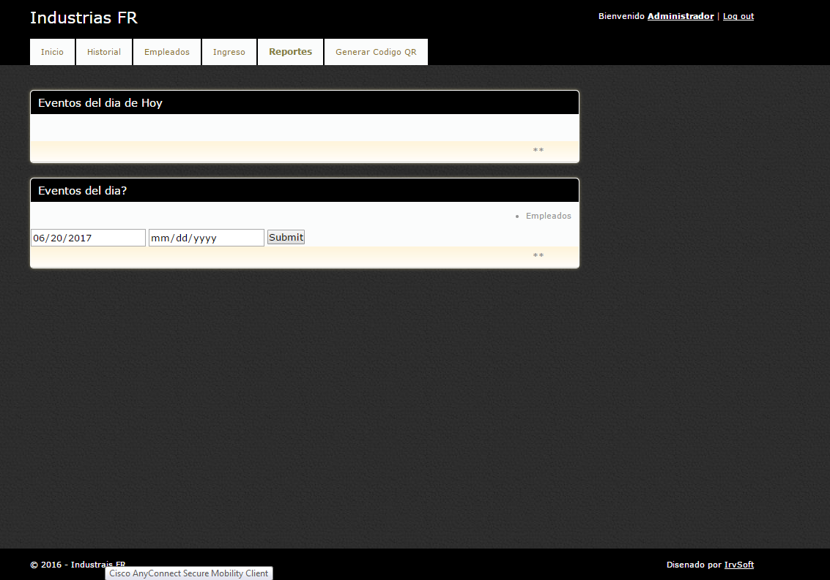

Ilustración 16

En esta página puedes generar reportes de entrada y salida especificando una fecha de inicio y fin.

## Página Generar Código QR.

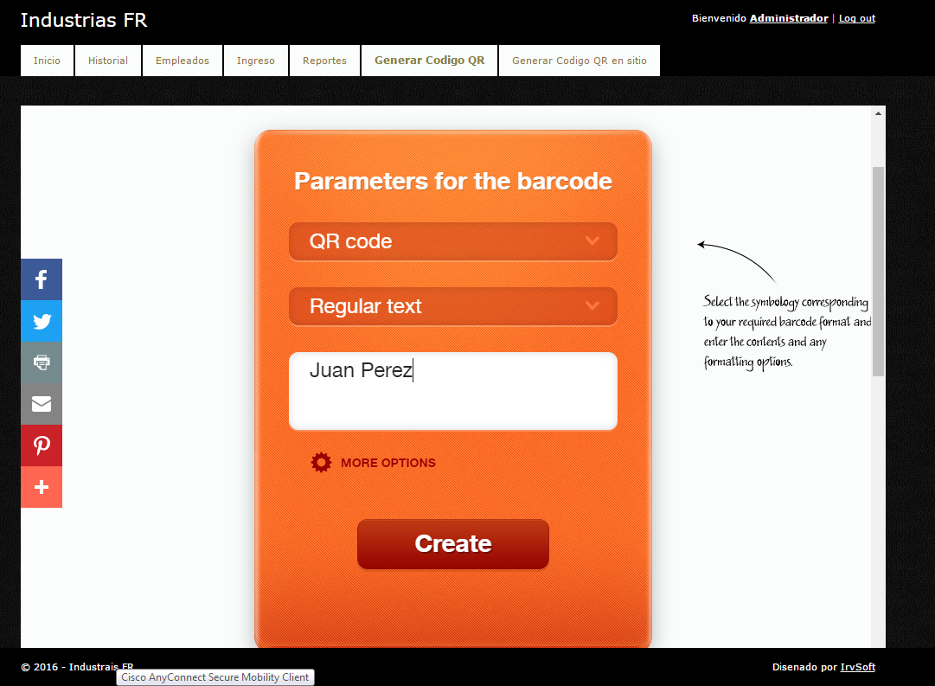

Ilustración 17

En esta página se puede generar el código QR a partir del nombre del empleado.

# Resultados

El resultado de la tesis fue exitoso, se colocó un sistema fase 1 en la fábrica de Industrias FR, el cual les ha ayudado a optimizar el proceso de monitorizar la entrada y salida de sus empleados, evitando que tener que checar en sus cámaras de seguridad la hora de entrada y salida de sus empleados, teniendo un ahorro de al menos de una hora diaria del empleador.

Ejemplo del código QR impreso por la empresa:

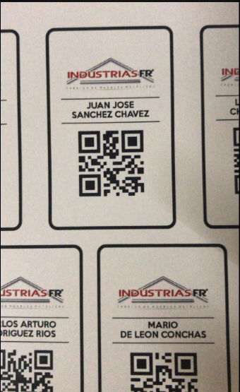

Ejemplo del sistema funcionando.

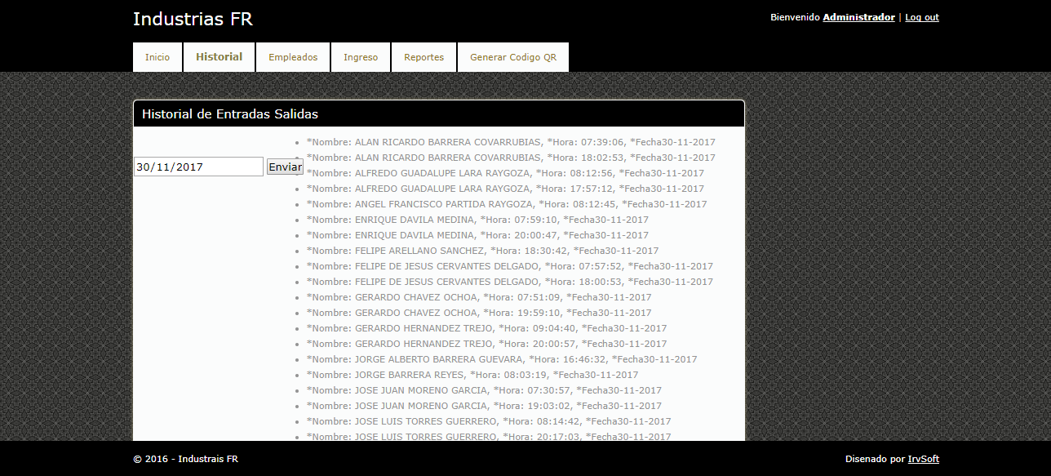

Ejemplo del sistema funcionando con huella digital

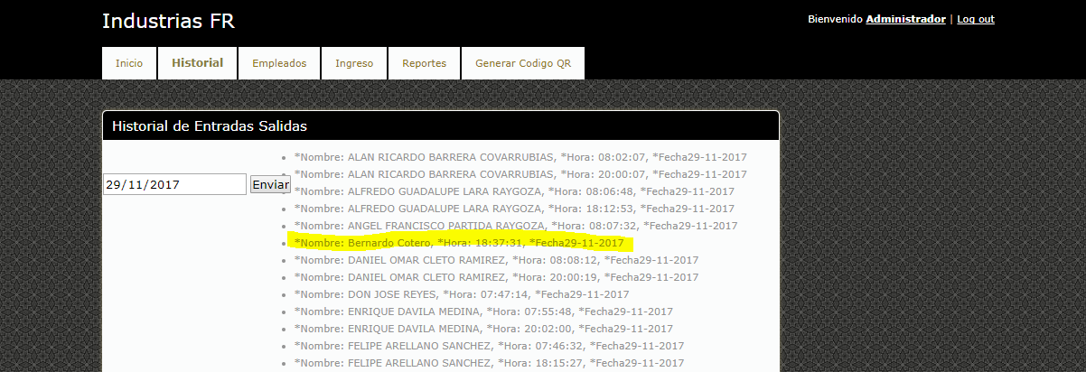

Aquí se puede apreciar el registro del profesor Bernardo Cotero, quien se registró su huella digital en el sistema.

Programa, interfaz de usuario para el lector de huella digital.

# Referencias

CRESTODINA, A. (2017). *Orbit Media Studios*. Obtenido de Orbit Media Studios: https://www.orbitmedia.com/blog/web-design-standards/

digital., L. d. (s.f.). *HETPRO.* Obtenido de HETPRO: http://m5.img.dxcdn.com/CDDriver/CD/sku.233477.pdf

EcuRed. (3 de Julio de 2017). *EcuRed*. Obtenido de EcuRed: https://www.ecured.cu/Interfaz_de_usuario

Electronica, C. A. (5 de Mayo de 2009). *Ayuda Electronica*. Obtenido de ayudaelectronica: http://ayudaelectronica.com/que-es-un-dsp/

HETPRO. (s.f.). *LECTOR DE HUELLA DIGITAL 071405*. Obtenido de https://hetpro-store.com/lector-de-huella-digital-071405/

Lienhard., J. H. (2011). *Engines of our Ingenuity*. Obtenido de COMPARANDO HUELLAS DACTILARES: https://www.uh.edu/engines/epi2529spanish.htm

Mateo, A. (2006). *Neosoft*. Obtenido de Neosoft: https://www.neosoft.es/diseno-web/el-gestor-de-contenidos/

Merino., J. P. (2009). *Definicion.de*. Obtenido de Definicion.de: http://definicion.de/lenguaje-de-programacion/

PI, R. (s.f.). *RASPBERRY PI FOUNDATION.* Obtenido de RASPBERRY PI FOUNDATION: https://www.raspberrypi.org/

Team, Z. (16 de Septiembre de 2016). *Barcode Scanner*. Obtenido de GooglePlay: https://play.google.com/store/apps/details?id=com.google.zxing.client.android&hl=es_419

TEC Electronica, S. d. (2003). *Como Funcionan los Lectores de Huella Digital* . Obtenido de TEC Electronica, S.A. de C.V.: https://tec-mex.com.mx/promos/bit/bit0903-bio.html

Wikipedia. (28 de Marzo de 2016). *Wikipedia*. Obtenido de Huella dactilar: https://es.wikipedia.org/wiki/Huella_dactilar

Wikipedia. (3 de julio de 2017). *Wikipedia*. Obtenido de Wikipedia: https://es.wikipedia.org/wiki/SQL

Wikipedia, C. (3 de Junio de 2017). *Wikipedia*. Obtenido de Wikipedia: https://es.wikipedia.org/wiki/Base_de_datos

Zaragoza, C. (12 de Noviembre de 2012). *Cámara Zaragoza*. Obtenido de Cámara Oficial de Comercio, Industria y Servicios de Zaragoza: http://www.camarazaragoza.com/faq/que-es-un-codigo-qr/